Информация
о наличии мест бесплатного проведения культурного досуга населения на территории п.г.т. Уруссу
Ютазинского муниципального района РТ

1.Парк «Семейный», п.г.т. Уруссу, ул.Уруссинская

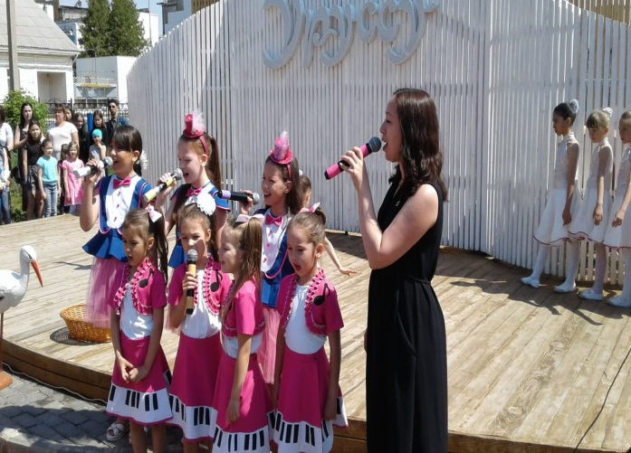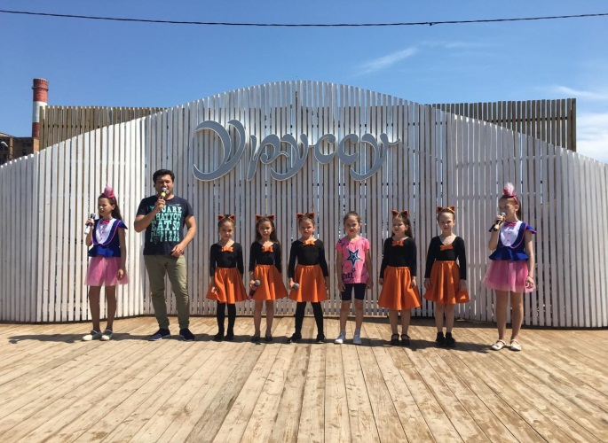
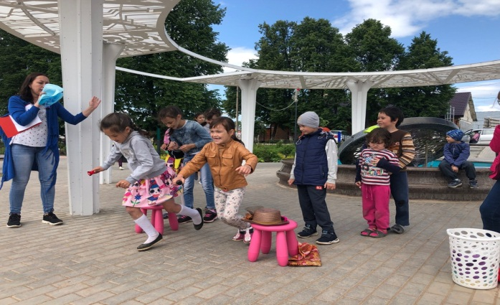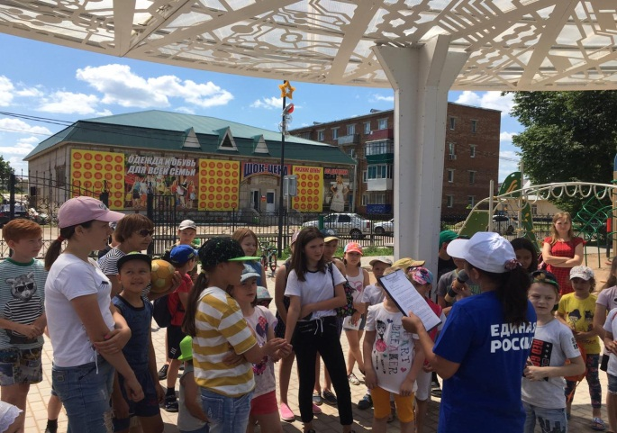

2.Парк им. Чкалова, пгт. Уруссу , ул.Чкалова

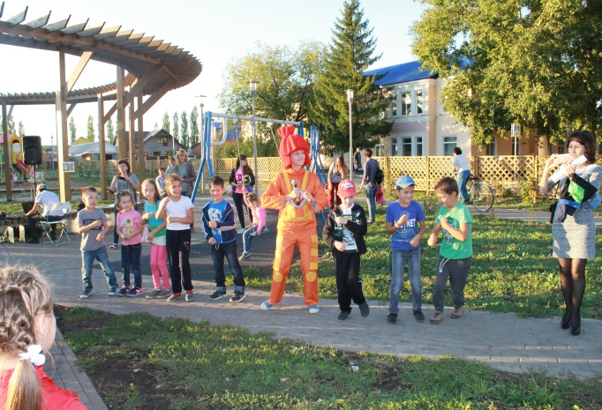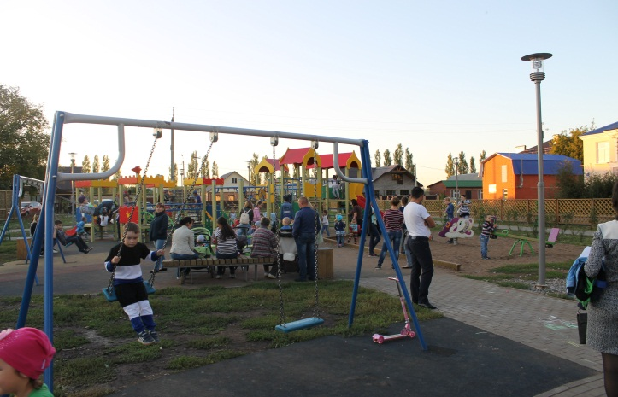

3. Парк «Янарыш» , п.г.т. Уруссу, мкр.Северный

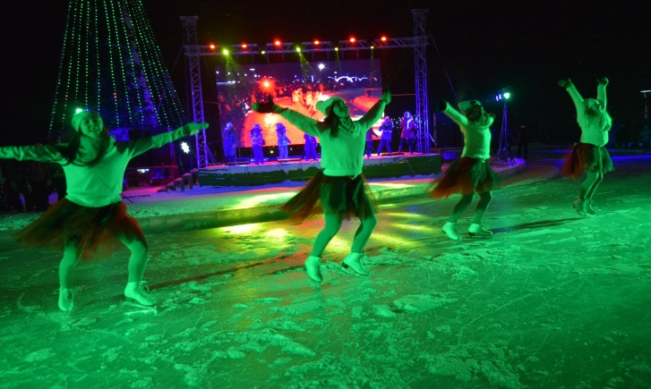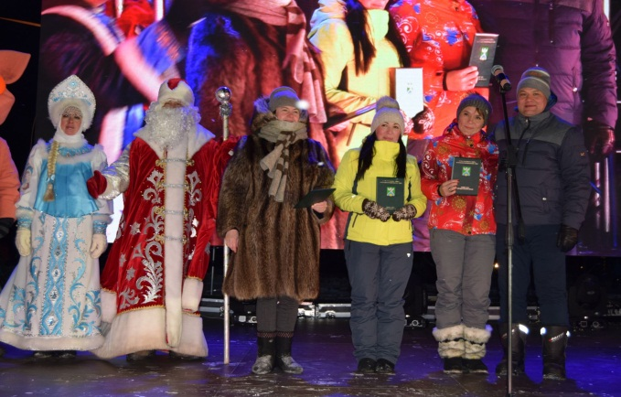

4. Место встречи «Уруссу», п.г.т. Уруссу,
РДК, Четверг – Суббота, 18.00-21.00

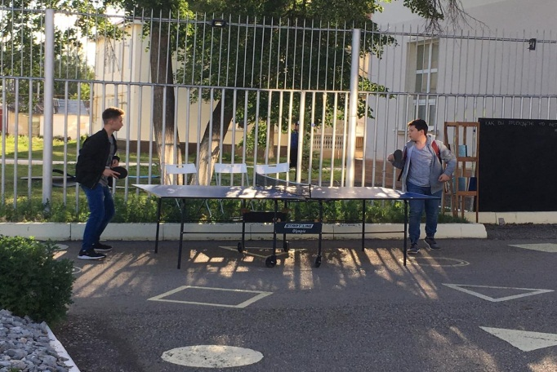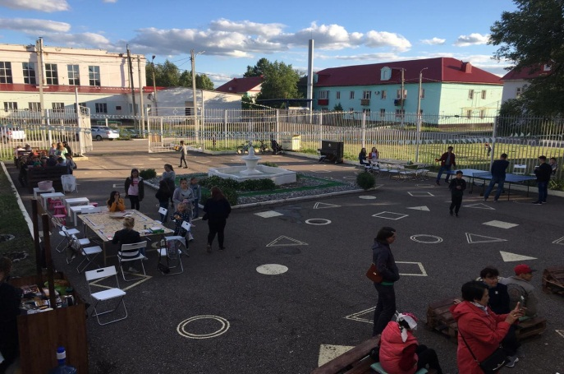
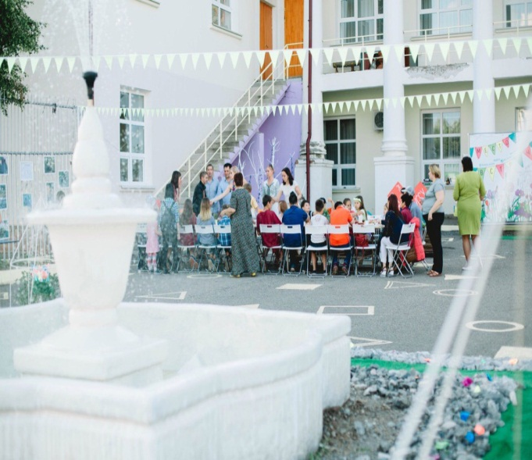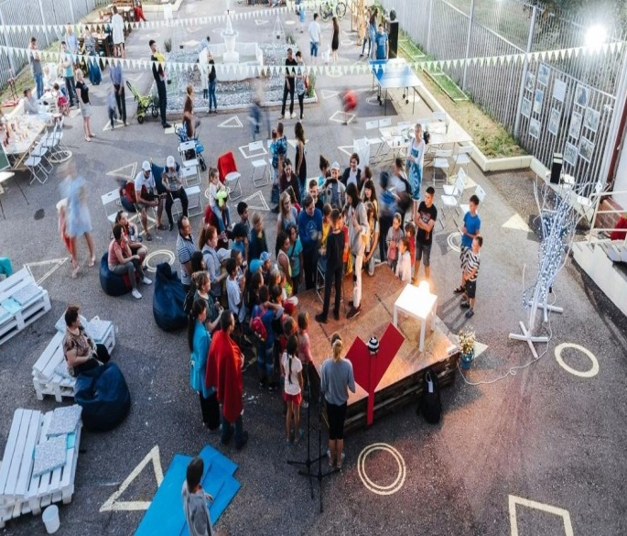

Информация о наличии мест бесплатного проведения культурного досуга населения МБУ «Ютазинская ЦБС»

№ п/п | Наименование | Адрес | Режим работы | Фото
 | Центральная библиотека | 423950, Ютазинский р-н, п.г.т. Уруссу, ул. Уруссинская, д.60 | с 10.00 до 18.00 ч.  перерыв с 13.00 до 14.00 ч.  суббота: с 08.00 до  15.00 ч.  Воскресенье - выходной | 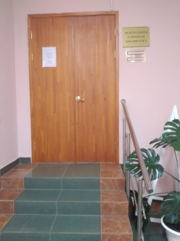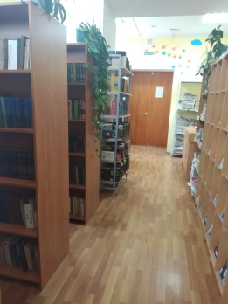
 | Центральная детская библиотека | 423950, Ютазинский р-н Уруссу, ул. Уруссинская, д.60 | с 10.00 до 18.00 ч.  перерыв с 13.00 до 14.00 ч.  суббота: с 08.00 до 15.00 ч.  Воскресенье - выходной | 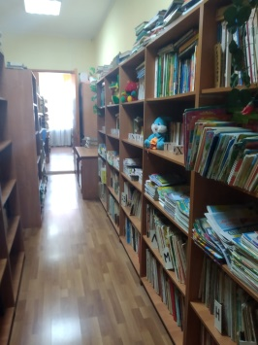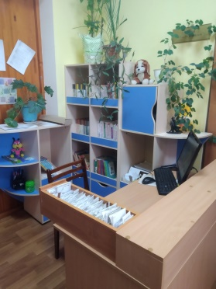
 | Филиал № 1 Ютазинская сельская библиотека | 423962, Ютазинский р-н, с. Ютаза, ул. Димитрова, д. 9 | с 11.00 до 15.00 ч.  перерыв с15.00 до 17.00 ч.  с 17.00 до 19.00 ч.  Воскресенье – выходной | 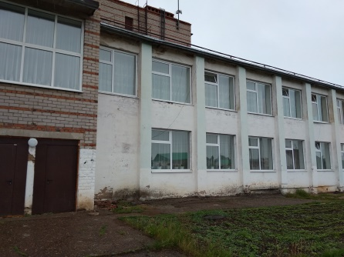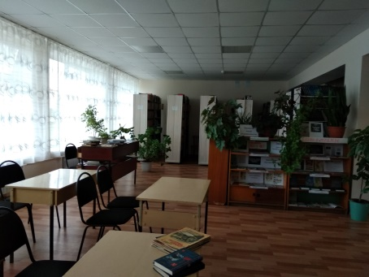
 | Филиал № 2 Ютазинская детская библиотека | 423962, Ютазинский р-н, с. Ютаза, ул. Димитрова, д. 9 | с 09.00 до 16.00 ч.  перерыв с 12.00 до 13.00 ч.  Воскресенье – выходной | 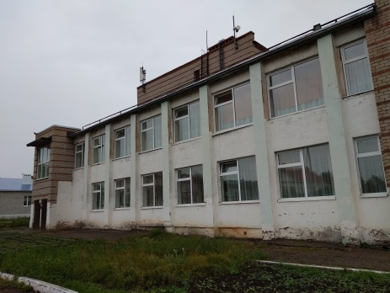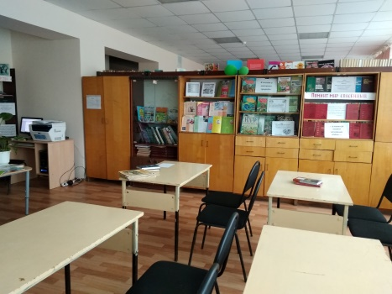
 | Филиал № 3 Акбашская сельская библиотека | 423958 Ютазинский р-н, с. Акбаш, ул. Школьная, д.17 | с 11.00 до 17.00 ч.  Воскресенье – выходной | 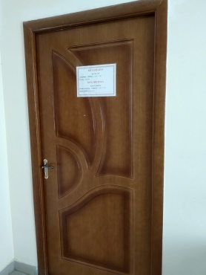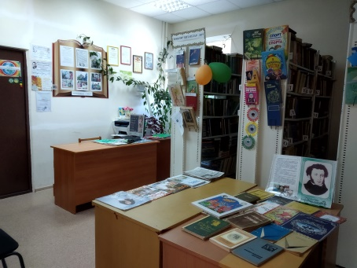
 | Филиал № 4 Абсалямовская сельская библиотека | 423957,Ютазинский  р-н, с. Абсалямово,  ул. Советская, д.50 г | с 11.00 до 17.00 ч.  Воскресенье-выходной | 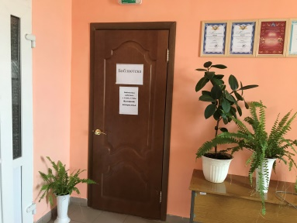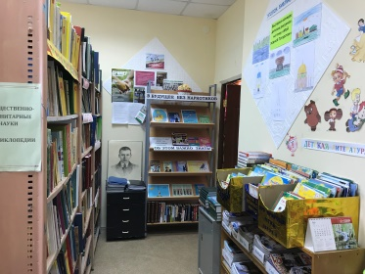
 | Филиал № 5 Байляровская сельская библиотека | 423950, Ютазинский  р-н, с. Байлярово, ул. Тукая, д. 41 | с 11.00 до 15.00 ч.  перерыв с 15.00 до 17.00 ч.  с 17.00 до 19.00 ч.  Воскресенье – выходной | 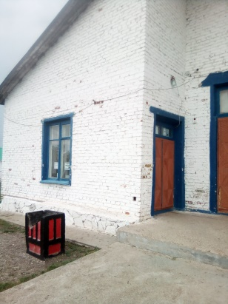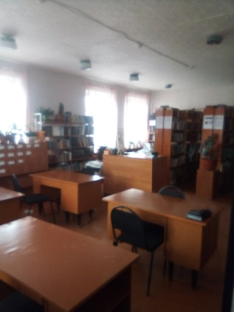
 | Филиал № 6 Байрякинская сельская библиотека | 423963, Ютазинский  р-н, с. Байряка,  ул. Октября, д.1а | с 11.00 до до 17.00 часов.  Воскресенье – выходной | 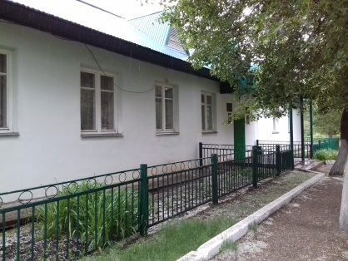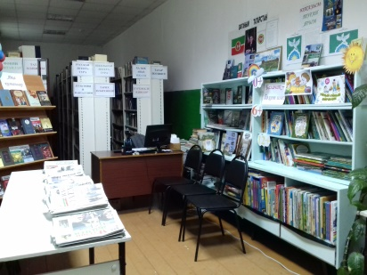
 | Филиал № 7 Байряки-Тамакская сельская библиотека | 423964,Ютазинский р-н, с. Байряки-Тамак, ул. Новая, д.36 | с 12.00 до 15 ч.  Воскресенье – выходной | Идет строительство нового Дома культуры
 | Филиал № 8 Дым-Тамакская сельская библиотека | 423955, Ютазинский р-н, с. Дым-Тамак, ул. Ленина, д.1в | с 10.00 до 13 ч.  Воскресенье – выходной | 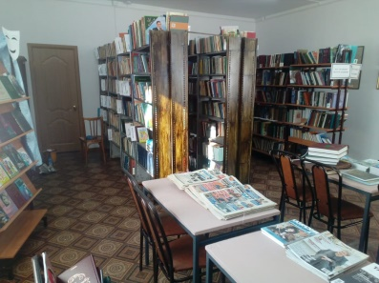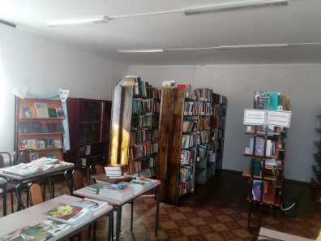
 | Филиал № 9 Железнодорожная библиотека | 423950, Ютазинский район, Старые Уруссу, ул. Мияссарова, д. 69 | с 11.00 до 17.00 ч.  Воскресенье – выходной | 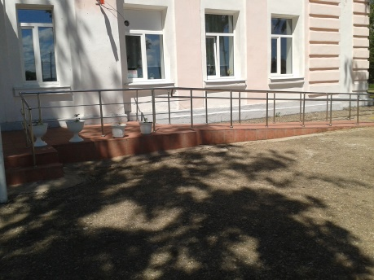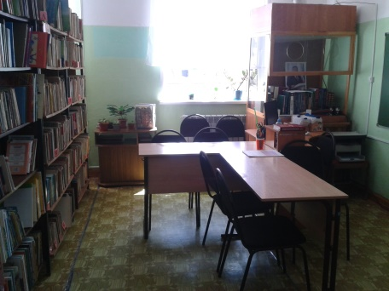
 | Филиал № 10 Каразирекская сельская библиотека | 423965, Ютазинский р-н, с. Старый Каразерик, ул. Советская, д.15 | с 10.00 до 14.00 ч.,  с 17.00 до 19.00 ч.  Воскресенье – выходной | 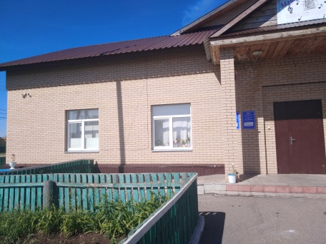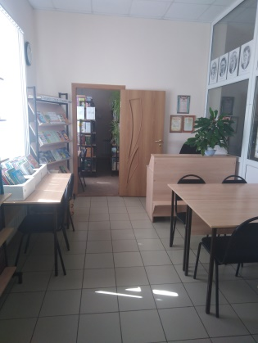
 | Филиал № 11 Каракашлинская сельская библиотека | 423961, Ютазинский р-н, с. Каракашлы, ул. Закиева, д.19 | с 11.00 до 15.00 ч.  перерыв с15.00 до 17.00 ч.  с 17.00 до 19.00 ч.  Воскресенье – выходной | 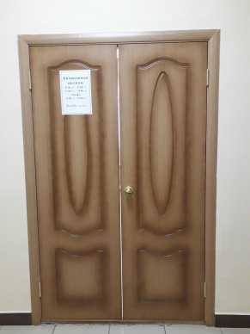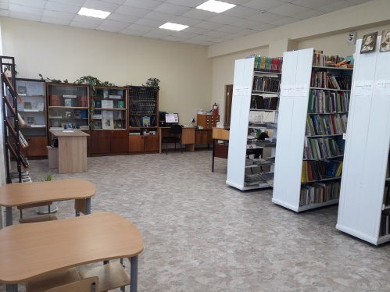
 | Филиал № 12 Мало-Уруссинская сельская библиотека | 423961, Ютазинский р-н, ул. Советская, д.21а | с 11.00 до 15.00 ч.  перерыв с15.00 до 17.00 ч.  с 17.00 до 19.00 ч.  Воскресенье – выходной | 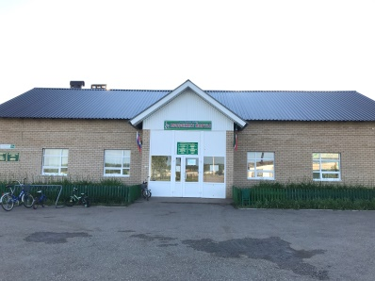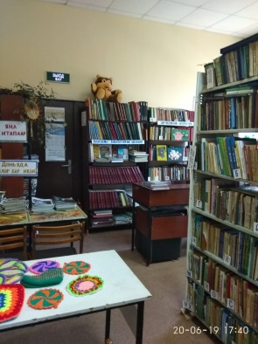
 | Филиал № 13 Салкын-Чишминская сельская библиотека | 423961, Ютазинский р-н, д. Салкын-Чишма, ул. Фрунзе, д.4а | с 12.00 до 15 ч.  Воскресенье – выходной | 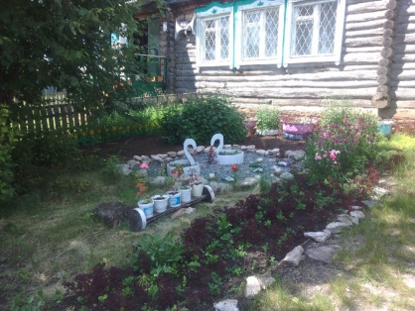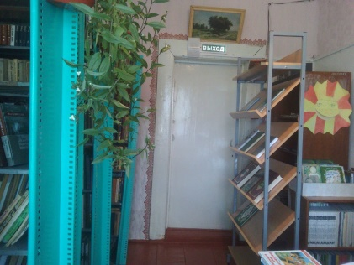
 | Филиал № 14 Подгорновская сельская библиотека | 423966, Ютазинский р-н, п. Подгорный, ул. Центральная, д.22а | с 15.00 до 18 ч. Выходной - понедельник | 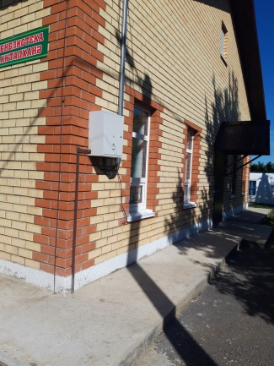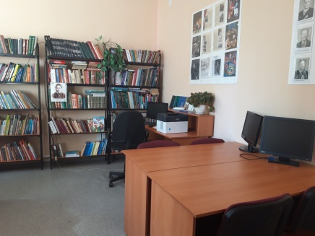
 | Филиал № 15 Ташкичуйская сельская библиотека | 423959, Ютазинский р-н, д. Таш-Кичу, ул. Чишма, д.28 | с 12.00 до 15 ч.  Воскресенье – выходной | 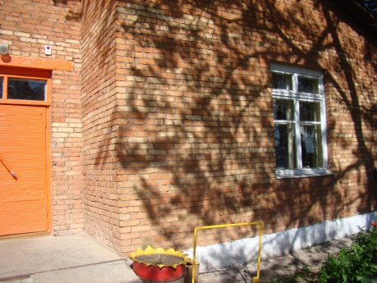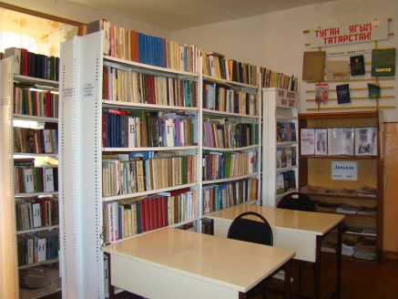
 | Филиал № 16 Старо-Уруссинская сельская библиотека | 423960, Ютазинский  р-н, с. Старые Уруссу, ул. Советская, д. 35а | с 11.00 до 15.00 ч.  перерыв с15.00 до 17.00 ч.  с 17.00 до 19.00 ч.  Воскресенье – выходной | 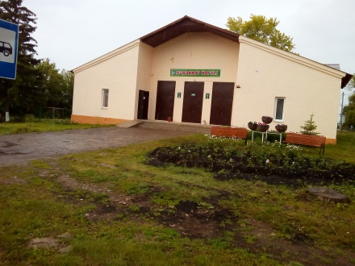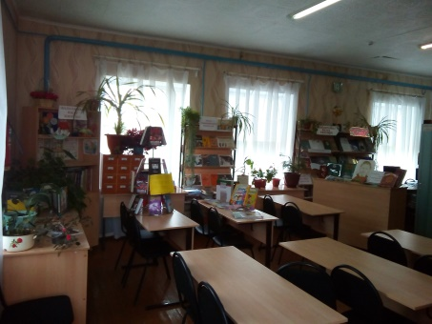
 | Филиал № 17 Яссы-Тугайская сельская библиотека | 423962 Ютазинский р-н, д. Яссы - Тугай, ул. Тукая, д. 21 | с 12.00 до 15 ч.  Воскресенье – выходной | 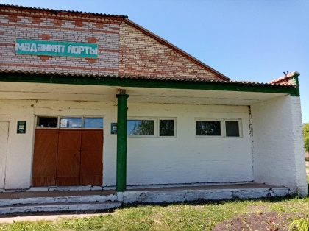  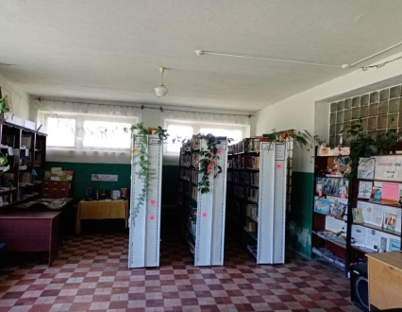

Муниципальное бюджетное учреждение «Каракашлинский краеведческий музей им. Шарафиевой С.Ш.»

№ | Наименование организации | Виды бесплатных мероприятий | Адрес | Режим работы
1 | Муниципальное бюджетное учреждение «Каракашлинский краеведческий музей им. Шарафиевой С.Ш.» | Лекции, лекции-показы, выставки. | 423961, Республика Татарстан, Ютазинский район, с. Каракашлы, ул. Сирина Батыршина, 36  Тел.: 8(85593)  4-21-31 | Понедельник –пятница  7.30-14.30 час (без обеда).  Выходной: суббота, воскресенье.

Директор музея: Хамидуллина Динара Рифовна

